Temat: Diagramy procentowe: odczytywanie i interpretowanie danych. 25.02.2021 (zapisz temat, uważnie czytaj kilkakrotnie treść zadań, czytaj wskazówki)

Zadanie1

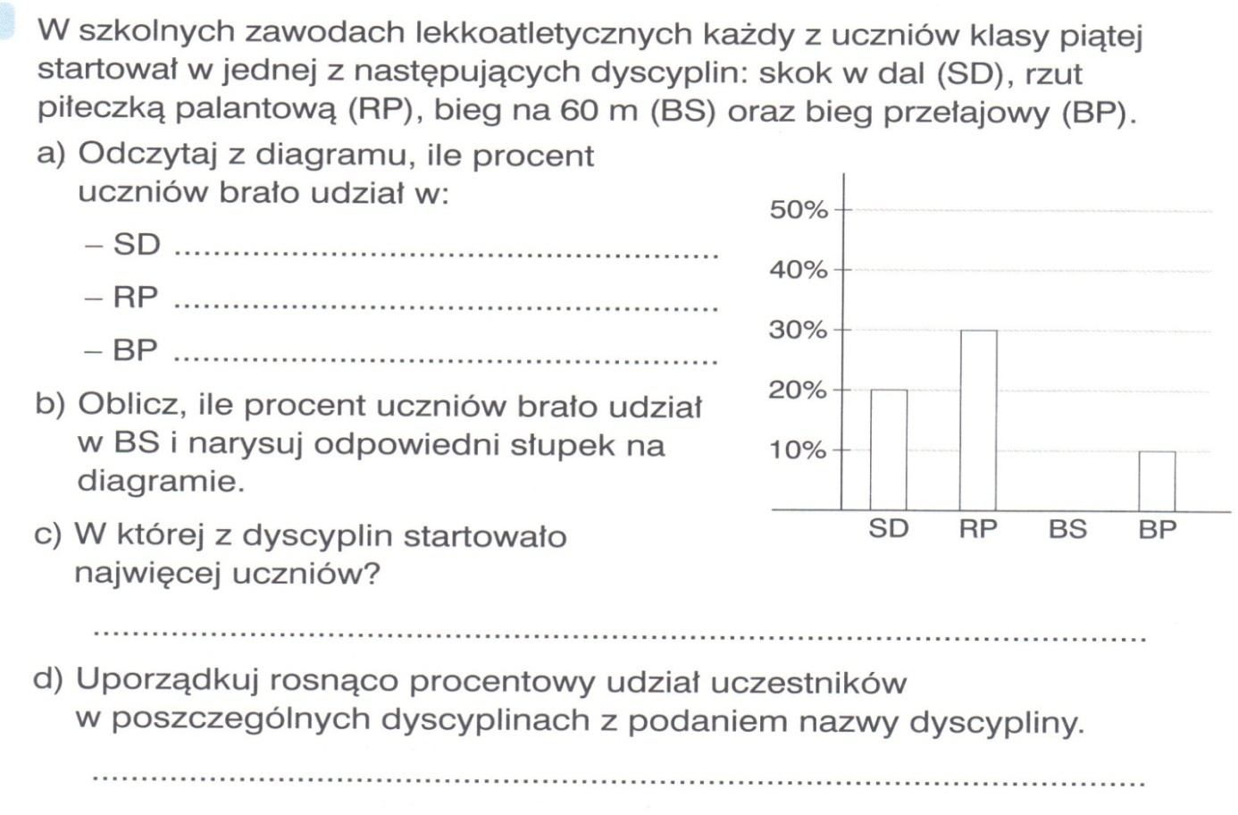
Wskazówki do zadania1
Wskazówka do zadania b) Jak obliczyć ile procent uczniów uczestniczyło w biegu na 60 m (BS) Dodajemy SD do RP do BP czyli 20%+30%+10%= ……., a następnie od całości czyli 100% odejmujemy wynik dodawania jaki nam wyszedł czyli 100%- ……..= otrzymujemy BS w procentach i zaznaczamy na wykresie.
Wskazówka do d) uporządkuj rosnąco oznacza, że od najmniejszej liczby do największej.

Zadanie2 Diagram przedstawia sprzedaż laptopów wyprodukowanych przez firmy A, B, C w pewnym sklepie. Spójrz jakimi kolorami oznaczono poszczególne firmy
- Ile procent laptopów firmy A sprzedaje się rocznie w tym sklepie?

…………………………

- Która firma sprzedaje najwięcej laptopów ile to procent całej sprzedaży?

Firma ……. , ………
Która firma sprzedaje najmniej laptopów, ile to procent? Firma ………, ………

Zadanie3.
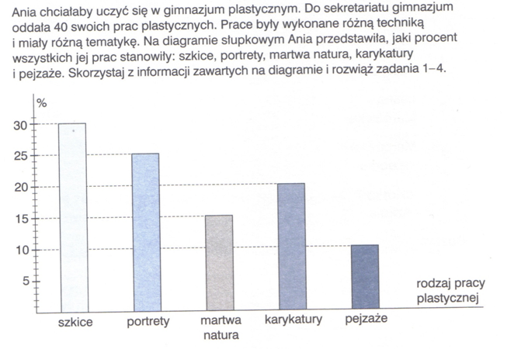
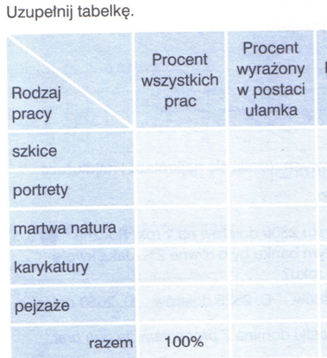

Wskazówka do zadania 3 np. Szkiców jest 30% czyli w postaci ułamka 0,30 lub 30
100

